Правильное питание основа здорового образа жизни.

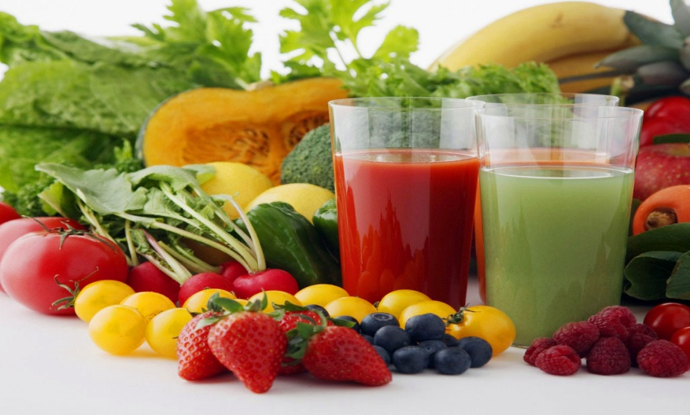

Здоровый образ жизни доступен каждому человеку, главное иметь желание быть здоровым. По данным специалистов, состояние здоровья человека только на 15% зависит от медицинской службы, 15% - приходится на генетические особенности, 70% - определяется образом жизни человека и его питанием.
Питание – это жизненно необходимый процесс для организма. В результате этого процесса мы получаем энергию для жизнедеятельности, строительный материал для обновления организма. В наш организм регулярно, в необходимом количестве должны поступать – белки, углеводы, жиры, вода, минеральные вещества, витамины. Недостаток и избыток питательных веществ, становятся причиной вначале временных неудобств, затем источником развития ряда заболеваний, фактором преждевременного старения, ранней смерти.
В природе не существует ни одного продукта, который мог бы обеспечить наш организм всеми необходимыми веществами, исключение составляет женское грудное молоко, которое заменяет ребенку все продукты питания в возрасте до 6 месяцев. Основные правила питания должны закладываться с самого детства, придерживаться которых необходимо в течение всей жизни.
Организм человека - сложная система, которая ни на секунду не прекращает свою работу. За миллионы лет эволюции организм человека научился получать всё необходимое для полноценной жизнедеятельности из пищи, которая состояла из натуральных продуктов. Натуральные продукты бесспорно полезны для организма, но употреблять их стоит в разумных количествах, не превышающих потребность организма.
За последнее время резко возросло количество людей, имеющих избыточную массу тела. По данным статистики, от лишнего веса и ожирения страдают почти 30% населения, половине из них нет и 18 лет.
Самой распространенной причиной сложившейся ситуации является переедание и «заедание» проблемы связанные с учёбой, взаимоотношениями в семье и коллективе. Родители перекармливают ребенка или же отдают предпочтение использованию в питании полуфабрикатов, фаст-фуда (чипсы, хот-доги, сладкие газированные напитки).
Избыток в рационе питания насыщенных жиров является основной причиной повышения уровня холестерина в крови, что приводит к развитию ишемической болезни сердца, риску возникновения сосудистых катастроф – инфаркт миокарда, мозговой инсульт.
Увеличение в питании легкоусвояемых углеводов в сочетании с малоподвижным образом жизни приводит к ожирению, которое способствует возникновению сахарного диабета, желчнокаменной болезни, заболеваний опорно-двигательного аппарата (остеоартроз, остеохондроз), варикозного расширения вен, преждевременному старению (на 5-6 лет), сокращению продолжительности жизни (на 4-11 лет).
Недостаточность минеральных веществ в организме приводит к развитию различных заболеваний (дефицит кальция – остеопароз, повышенная ломкость костей; недостаток железа – анемии, дефицит йода – эндемический зоб и др).
Соблюдая простые принципы здорового питания человек, может избежать серьёзных заболеваний.
Главные принципы: основная калорийность рациона должна приходиться на первую половину дня; полезнее употреблять пищу растительного происхождения (разнообразные овощи и фрукты – не менее 400гр в день, предпочтительно в свежем виде и местного происхождения); контролировать потребление жиров животного происхождения (заменять жирные мясо и мясные продукты фасолью, бобами, рыбой, птицей, нежирным мясом); употреблять молоко и молочные продукты с низким содержанием жира; выбирать пищу с низким содержанием соли; сокращать потребление сахара, сладостей и сладких напитков; поддерживать массу тела в рекомендуемых пределах (индекс массы тела 20-25) путем получения умеренных физических нагрузок, предпочтительно ежедневных (ходьба, езда на велосипеде, игры, подъем по лестнице пешком); количество приемов пищи в течение дня не менее 4-5 раз, интервалы между приемами пищи 3,5-4 часа.
Специалисты напоминают: достаточная физическая активность, отсутствие постоянных стрессов, сбалансированное питание — гарантия того, что хорошее самочувствие будет сохранено на долгие годы.
.

